# 第一册

## 第一卷

天子最重要的职责就是维护“礼”，也就是各阶层的地位的高下，使得上上下下都有序地进行，任何人不会做出不符合自身地位的事，每个人都像不同大小的齿轮一样在自己的范围内转动，否则一个齿轮的问题可能会导致整个机器的损坏。名正则言顺，言顺则事成，名不正则会遭到其他人的口诛笔伐。哪怕是做坏事，如果获得了最高统治者的允许，那么其他人也就没法对其进行讨伐。

对于人才，德比才更重要，找不到有才有德之人，那么退而求其次的话，宁可选无才无德的人，也不要选有才无德的人，即使无才无德的人想作恶，也会因为没有智慧而处处碰壁。从古至今，一个国家的灭亡往往是因为有才无德的人所致。

评价一个人：平时看他所亲近的，富贵时看他所交往的，显赫时看他所推荐的，穷困时看他所不做的，贫贱时看他所不取的。

## 第二卷

对于下层人，不能和他们共商大事，只能分享成功的利益。

要在自己的掌控范围内做事，如果好处范围，即使成果再漂亮，也可能会被别人夺取。

重用多家大臣，强的会为了稳固地位结党营私，弱的会寻求外国支援甚至出卖本国利益。

## 第三卷

用五百金去买一头死去的千里马，死马尚且会买，何况活马呢，别人就会主动来卖千里马。

## 第四卷

无智者有了野心只会看到想要获取的利益而忽视带来的危害。身居要职的人，权势很大，很可能成为动乱的由头，灾祸也会集中在其身上。

百姓缺什么，君王不做，但属下全都去做，人心就会逐渐归附到属下，但如果此时君王对此公开表彰，并在属下做的基础上进一步完善，那么百姓就会认为属下做的其实是君王指示的，那么人心就会归附君王。

用割地等方式求和，如同抱薪救火，敌人的野心是不会停的。

## 第五卷

从来不能与老百姓共商创业大事，善于治理政事的人，起初都免不了被诽谤。

## 第六卷

太阳升到中天就要偏斜而西，如日中天时就要想好退路。

对于上下齐心、极其团结的军队，如果用类似欺诈这样的方法去对付它，就如同在进攻它前预先对其发出了警告。

谋虑最关键的是抛弃成败不明的谋划，行动最重要的是不产生过失，做事最关键的是不后悔。

六术：

* 制定号令法规,要严厉、威重;
* 赏功罚过,要坚决执行、遵守信义;
* 营垒、辎重,要周密、严固;
* 迁移、发动、前进、后退,要谨慎稳重,快速敏捷;
* 探测敌情、观察敌人的变化,要行动机密,混入敌方将士之中;
* 与敌军遭遇,进行决战,一定要打有把握的仗,不打无把握的仗。

五权

* 不要为保住自己将领的职位和权力而放弃自己取胜的策略,去迁就迎合君王的主张;
* 不要因急于胜利而忘记还有失败的可能;
* 不要对内威慑而对外轻敌;
* 不要见到利益而不顾忌它的害处;
* 考虑问题要仔细周详而使用钱财要慷慨宽裕。

## 第八卷

陈婴的母亲对陈婴说：“自从我作了你们家的媳妇以来，还不曾听说你的祖先中有过地位显赫的人。而今突然获得大名声,不是什么好兆头。不如依附归属于他人,这样,事情成功了，仍然得以封侯，事情失败了，也容易逃亡，因为不是世上被指名道姓的人物。”

## 第九卷

打江山和守江山是不同的。

做事要名正言顺。

夺取金银财宝，不如夺取粮食等基础物资。灭亡秦朝时，萧何不抢夺宝物，而是抢各类档案。

## 第十卷

如果率领的不是训练有素的将士，而是像平民一样的士兵，就得把他们“置之死地而后生”，否则他们就会想着怎么逃走。

用兵时应当先“造声势”，然后再出兵。

对于局势没有绝对的掌握时，不要乱“分封”他人。

荀悦论日：确立决定胜负策略的方法,要点有三：一是形，二是势，三是情。所谓形，说的是得与失大体上的趋向；所谓势，说的是对临时情况灵活应付和对进与退随机应变的形势；所谓情，则指的是心意志向上坚定还是懈怠的实际心理。所以采用的策略相同，所干的事情相等，而取得的功效却各异，即是由于这三个方法运用得不同的缘故。

应事的权宜机变是不能够预先设计的，事态的变化是不能够事先谋划;随时机的转动而转动,应事物的变化而变化，是制订策略的关键。

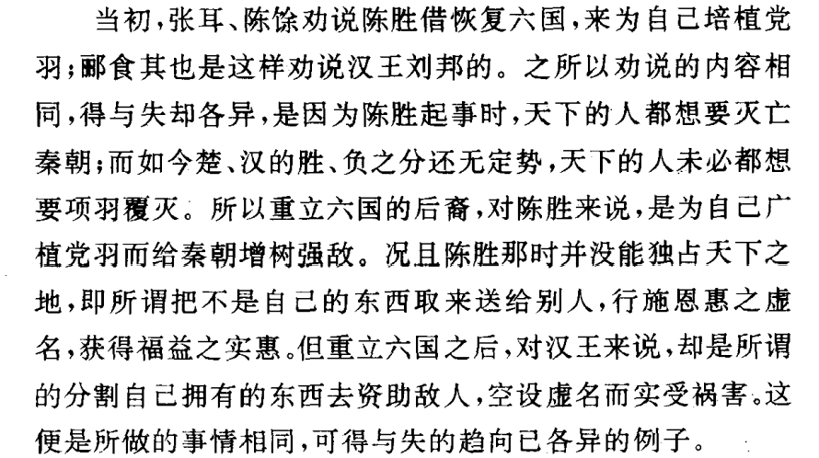

## 第十一卷

到达巅峰就要学会止步。张良说想与神仙交游推脱事务而活下来，萧何韩信不这么做却死了。

## 第十二卷

打天下和治理天下是不一样的。

# 第二册

## 第十三卷

即便为王，信息渠道也不能阻塞，要知道天下事，否则即便天下人打算反叛，自己也仍蒙在鼓里。

仓廪实而知礼节，衣食足而知荣辱。

要有备用物资。

## 第十四卷

教育、谋划一定要趁早，等到了已经成熟的时候，再教化就来不及了。

## 第十五卷

重五谷而轻金玉。

## 第十七卷

君子不立危墙之下。

## 第十八卷

这八项是治理国家的根本：

1. 根据人的才能而委任的官职，就能各司其职做好工作；
2. 抛弃无用的虚言，就能了解事情的真相；
3. 不制作无用的器物，就可以减少对百姓的赋税；
4. 不在农忙季节征发役夫，不妨害民力，百姓就会富裕；
5. 有德的人受到重用，无德的人被罢免，朝廷就尊贵威严；
6. 有功的人升职，无功的人降级，群臣就会明白退让的道理；
7. 判处刑罚与罪过相应，就能制止犯罪；
8. 给予奖赏与贤能相符，就能劝勉臣子；

天下百姓，让他们各自从事生产就不会发生争斗，事情得到合理的解决就不会怨恨，让他们接受教育知道礼义就不会使用暴力，君主爱护他们，他们就会亲近君主，此是统治天下的当务之急。礼义，是百姓甘愿服从的;再用奖赏和刑罚来推行礼义，百姓就不会违犯禁令了。

## 第二十三卷

君主最大的德就是明察秋毫。洞悉奸诈，不要让忠臣被冤枉。

# 第三册

## 第二十八卷

作为君主，应当察善恶，明辨是非。

## 第四十卷

聚义时如果首领迟迟不称帝，那么想借此封侯之类的部下就会觉得失去希望。

# 第四册

## 第四十四卷

是执政用权不节制吗?是使用民力过度吗?是修建宫殿建筑太多吗?是女人、宦官掌权吗?是贿赂贪污盛行吗?是进谗言的小人得势吗?

## 第四十六卷

第五伦上书说:“我认为,对于皇亲国戚,可以封侯使他们富有，但不应当委派职务。这是为什么呢?因为他们若是有了过失,以法制裁就会伤害感情,以亲徇私就会违背国法。听说马防如今将要率军西征,我认为,太后恩德仁慈,皇上至为孝顺,如果突然有了小差错,怕将难以维护亲情。”

## 第五十一卷

不要拘泥于规定的具体，而要思考这个规定的目的是什么，不要买椟还珠。

## 第五十三卷

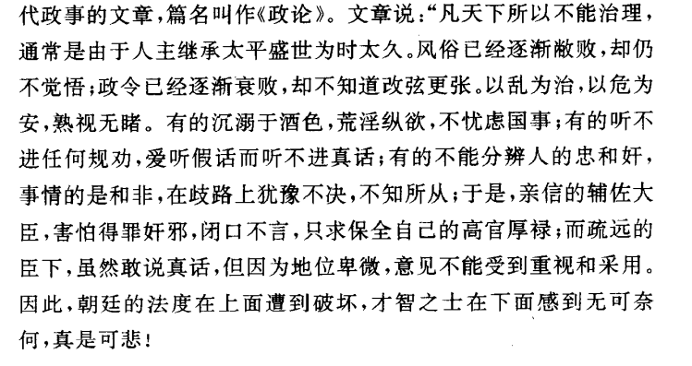

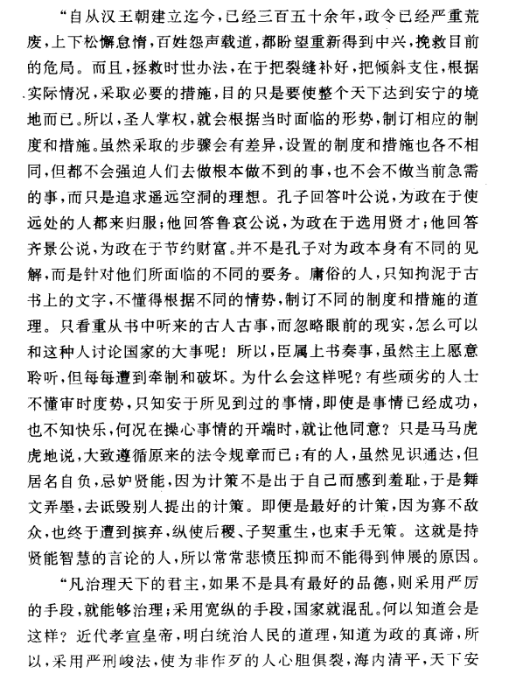

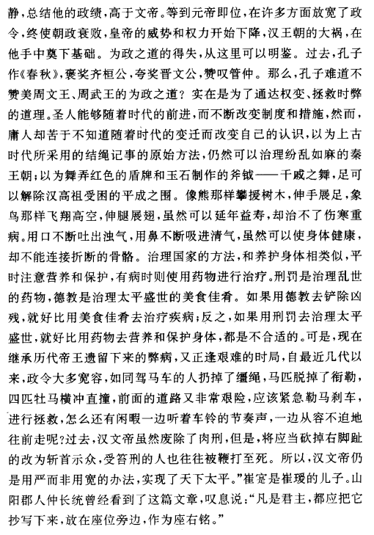

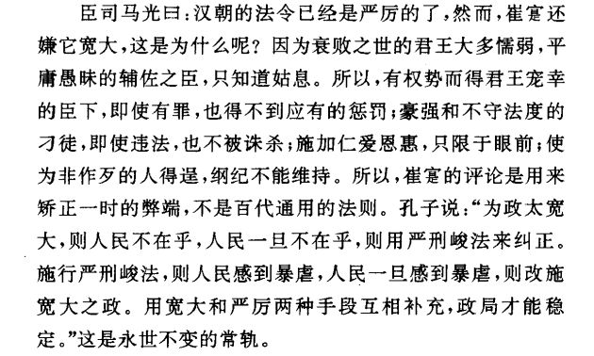

## 第五十五卷

教授经书的老师容易遇到,但传授做人道理的老师却难遇到。

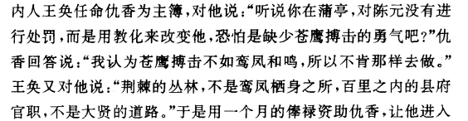

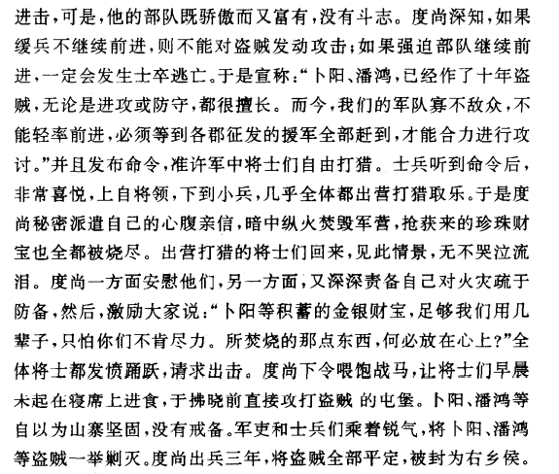

天子本来没有内外之分,凡是皇帝所到之处,就是京城

## 第五十七卷

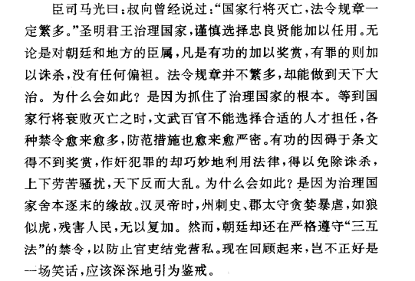

# 第五册

## 第六十二卷

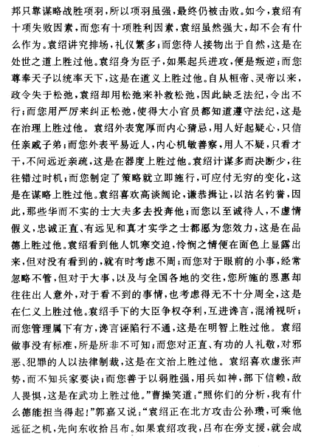

## 第六十三卷

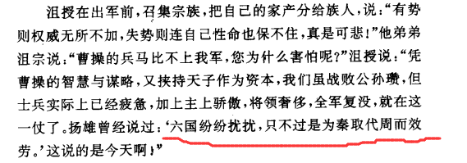

## 第六十四卷

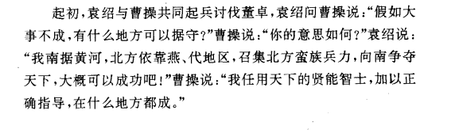

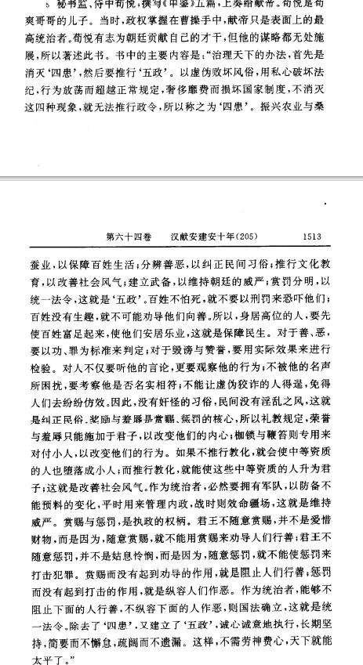

## 第六十七卷

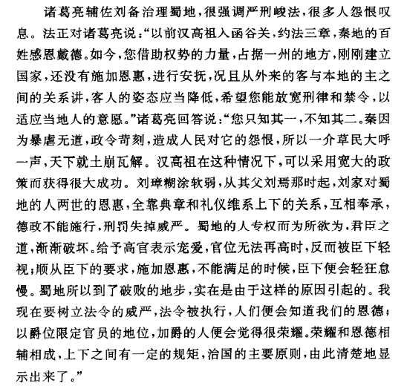

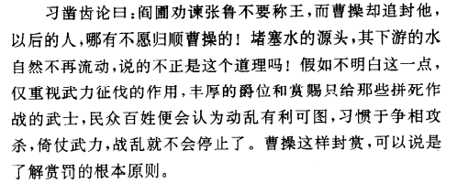

## 第六十八卷

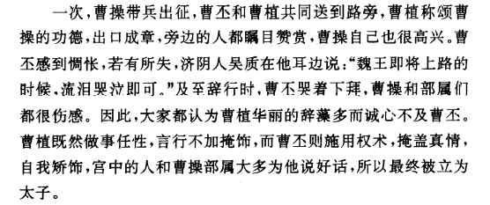

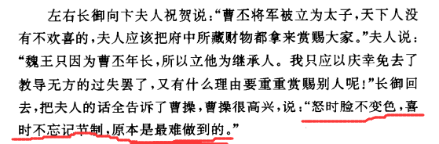

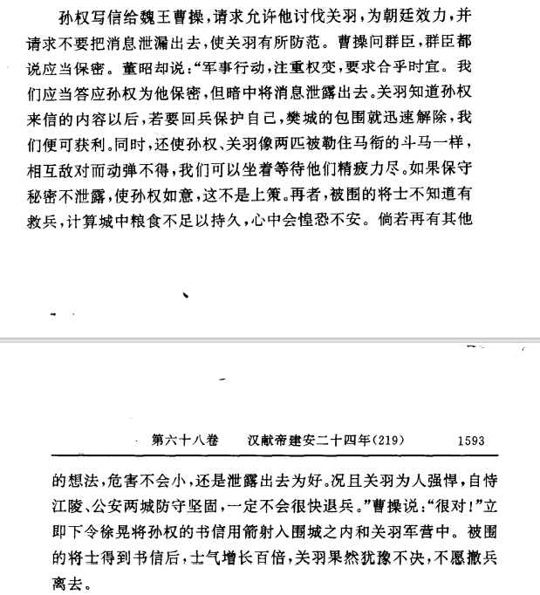

## 第七十卷

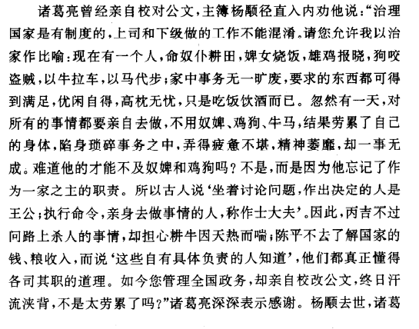

## 第七十二卷

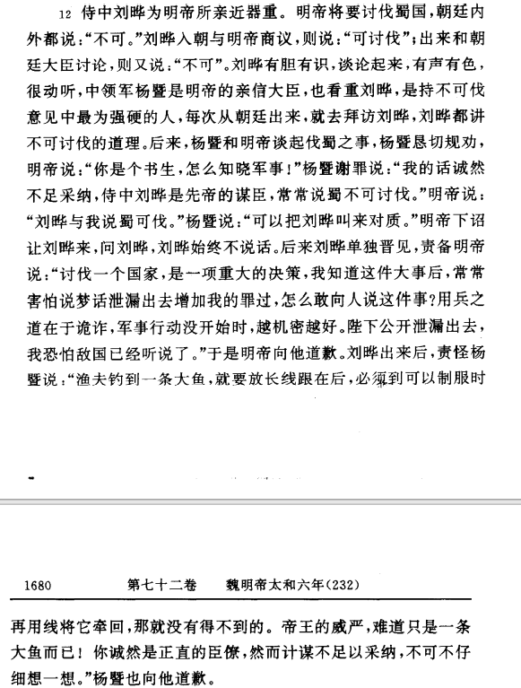

# 第六册

## 第八十一卷

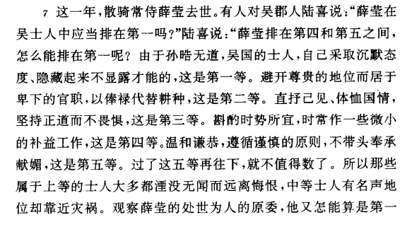

## 第八十二卷

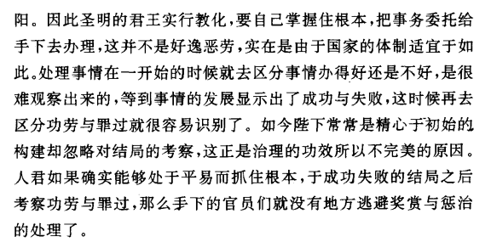

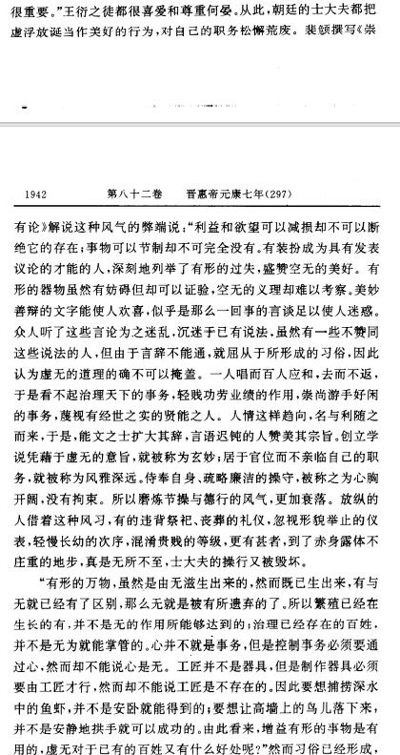

## 第八十四卷

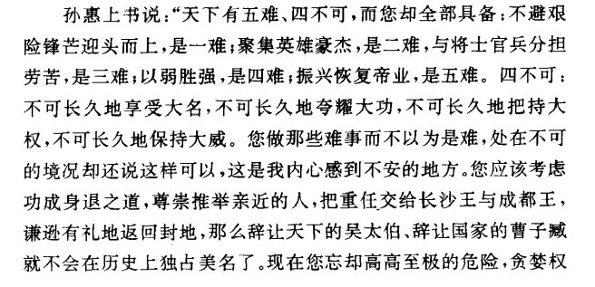

## 第八十八卷

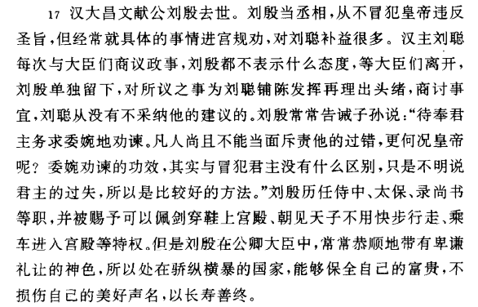

## 第八十九卷

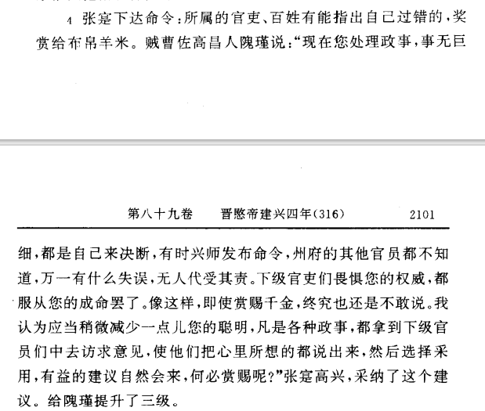

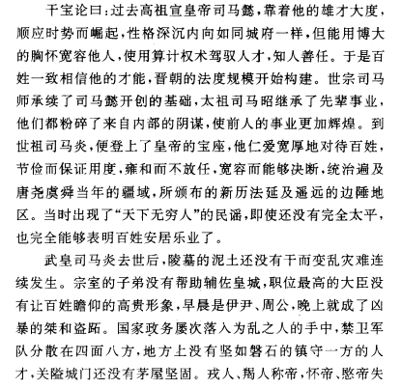

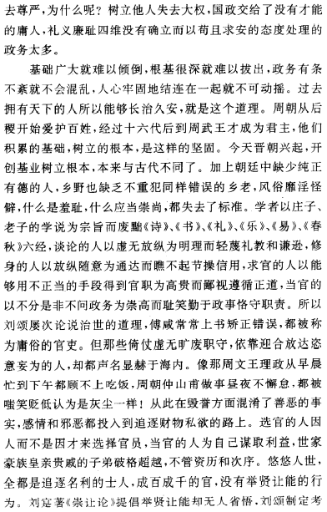

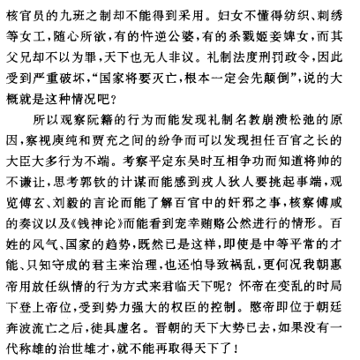

# 第七册

## 第九十卷

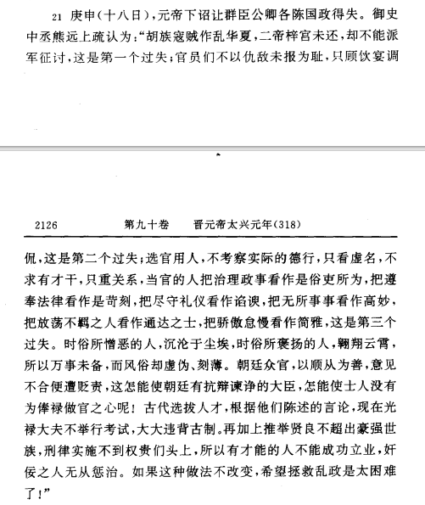

## 第九十一卷

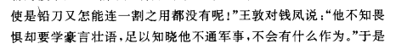

## 第九十六卷

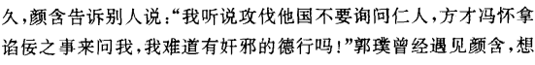

## 第九十七卷

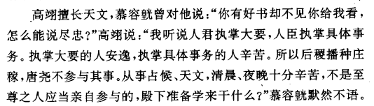

## 第九十八卷

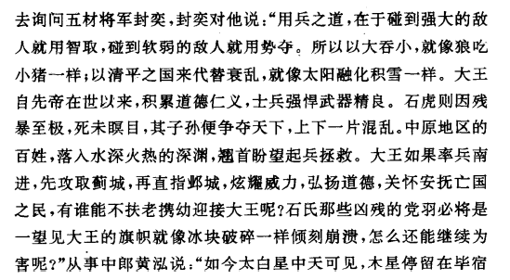

## 第一百卷

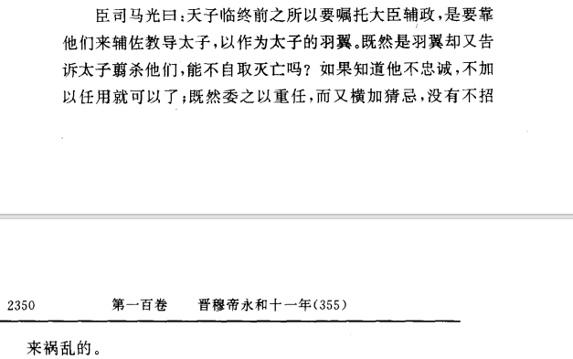

## 第一百零二卷

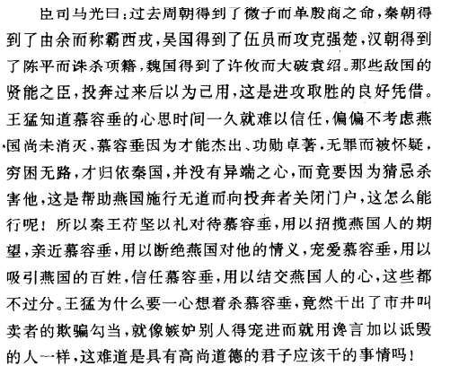

## 第一百零三卷

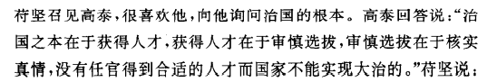

## 第一百零四卷

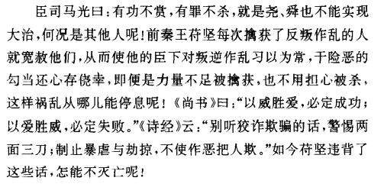

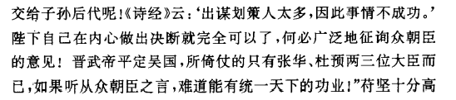

## 第一百零六卷

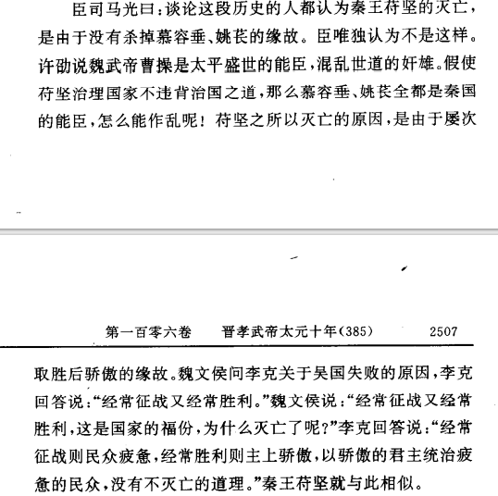

# 第八册

## 第一百零七卷

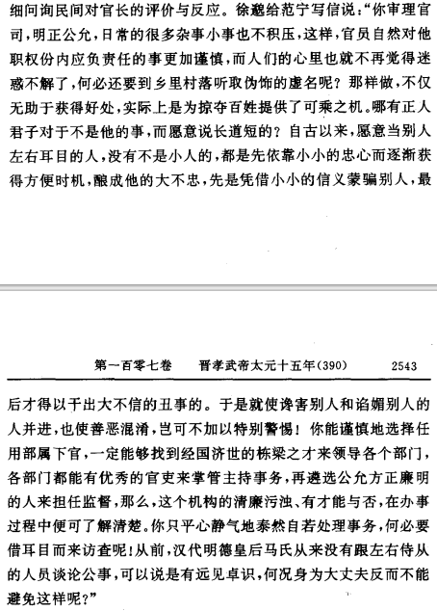

## 第一百一十卷

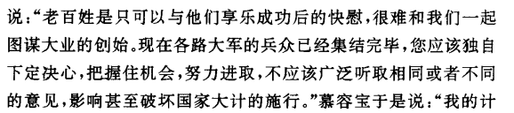

## 第一百一十二卷

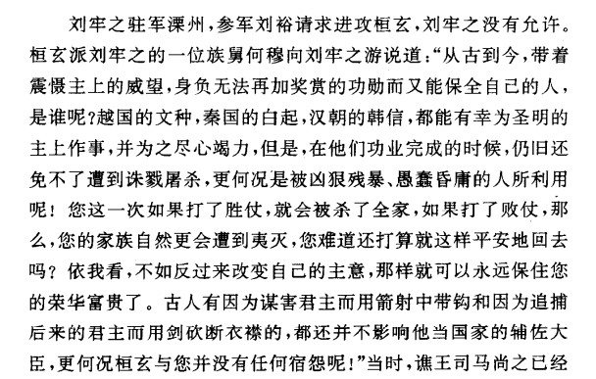

## 第一百一十三卷

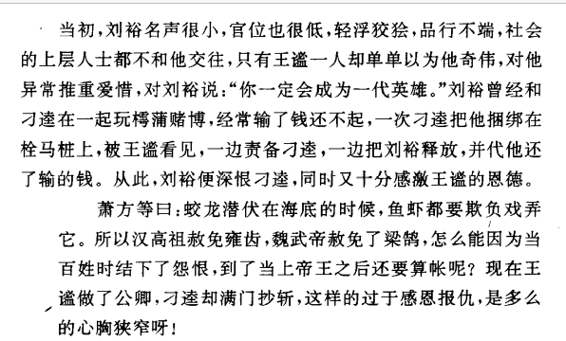

## 第一百一十四卷

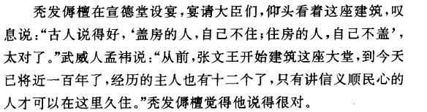

## 第一百一十五卷

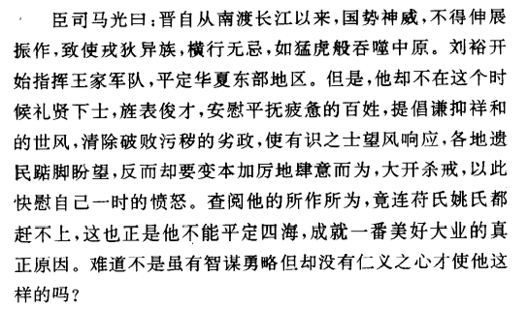

## 第一百一十八卷

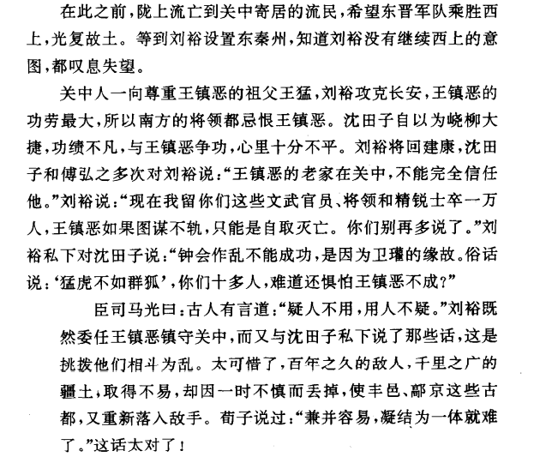

不过王镇恶的人生结局彻底印证了一个道理：**不是自己人，或者说自己人也分层，当你和更近一层的圈里人产生矛盾时，甭管你多大的功劳，杀你就是分分钟的事，眼都不会眨一下。**

**领导在**[**逻辑推演**](https://www.zhihu.com/search?q=%E9%80%BB%E8%BE%91%E6%8E%A8%E6%BC%94&search_source=Entity&hybrid_search_source=Entity&hybrid_search_extra=%7B%22sourceType%22%3A%22answer%22%2C%22sourceId%22%3A2229921559%7D)**中，你永远是最先被放弃的那一个。**

政治站队太关键，自己大意了。

**自己的通天大才一旦有一丝不被信任的裂痕出现，那就是深海中潜水艇玻璃的裂痕，随时可能爆仓。**

**别太关注自己的进步，那都是领导捎带手的事，很多时候看上去极其费劲千头万绪的一个工程，其实就是某个人一句话的事。**

**他为啥要为你说那一句话呢？他为啥要带你一起往前走呢？**

**都是人精，肯定是他没了你不行，你和他未来利益高度绑定。**

**时刻关注你抱着的领导的进步，拥护这种话，一定要多说，总说，挂在嘴边说。**

**国家的存亡之事，绝对不能赌！我永远要往最坏的方向去准备预案！**

## 第一百一十九卷

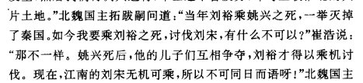

## 第一百二十三卷

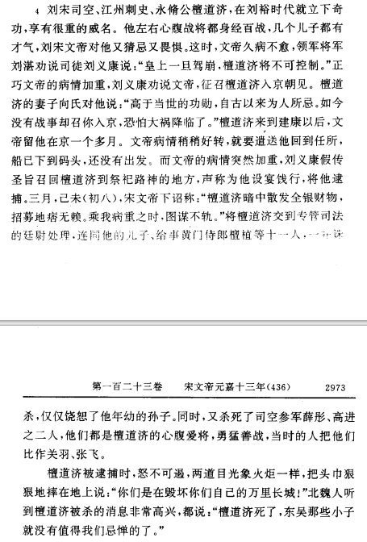

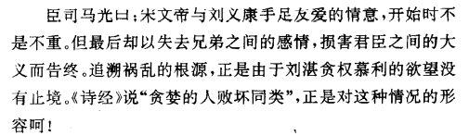

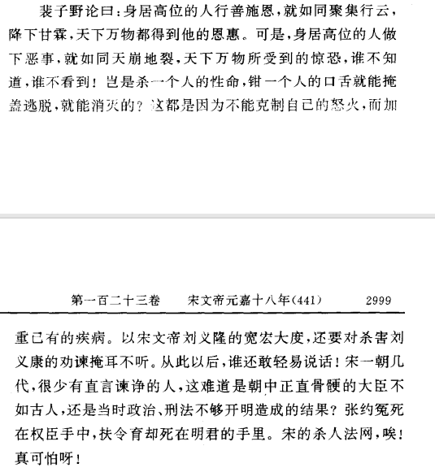

# 第九册

## 第一百二十四卷

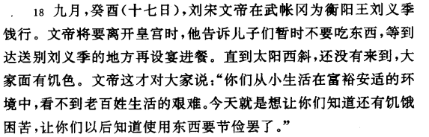

## 第一百二十五卷

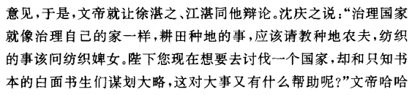

## 第一百二十六卷

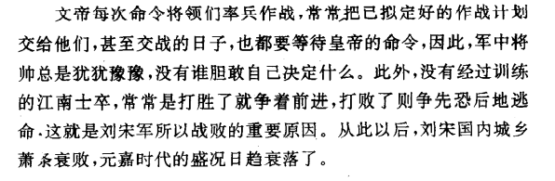

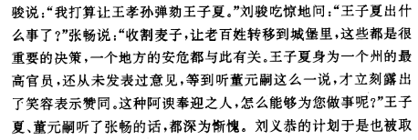

## 第一百二十八卷

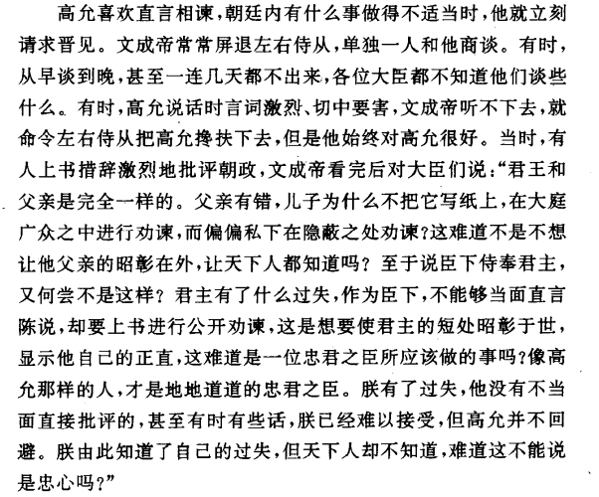

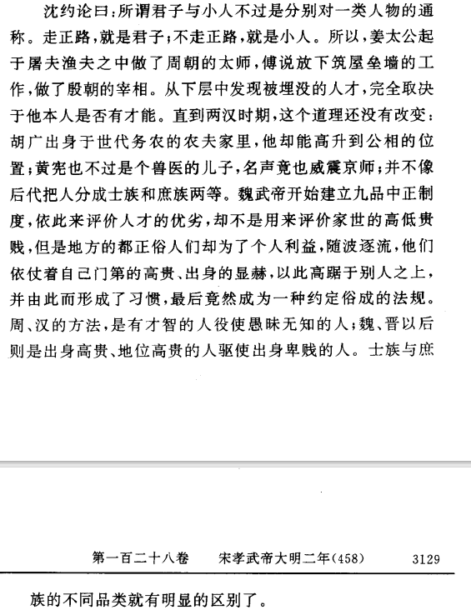

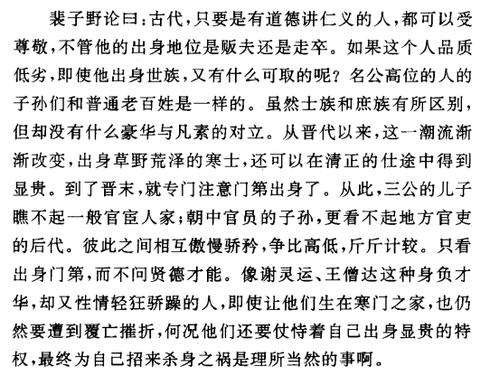

## 第一百三十二卷

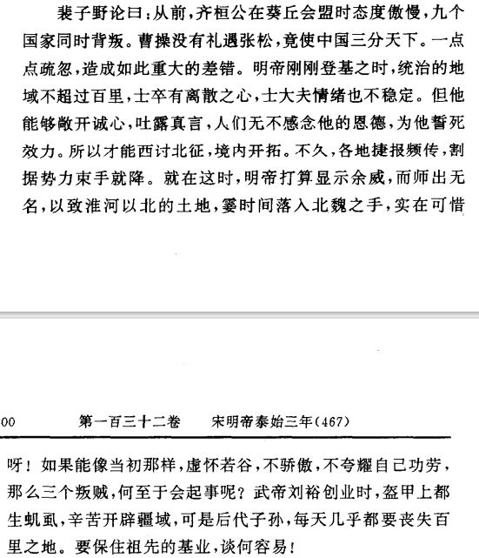

## 第一百三十三卷

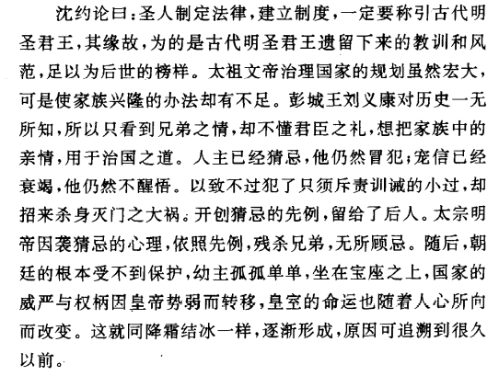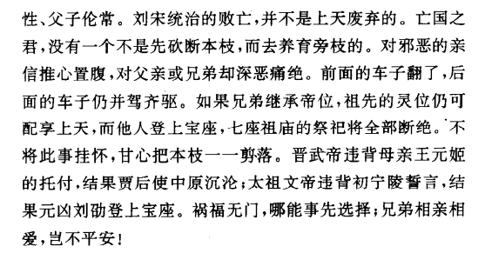

## 第一百三十四卷

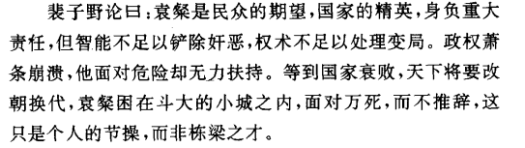

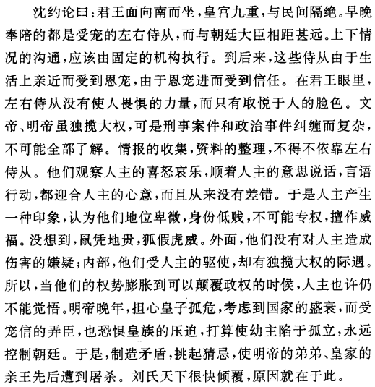

## 第一百三十六卷

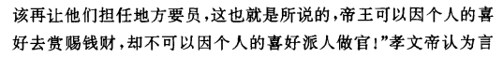

# 第十册

## 第一百三十九卷

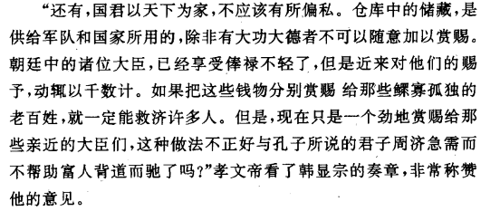

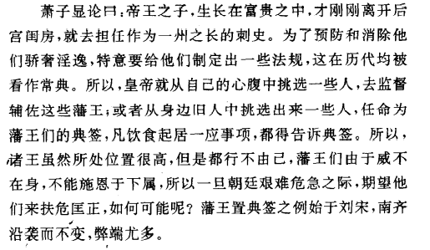

## 第一百四十卷

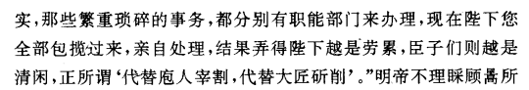

## 第一百四十一卷

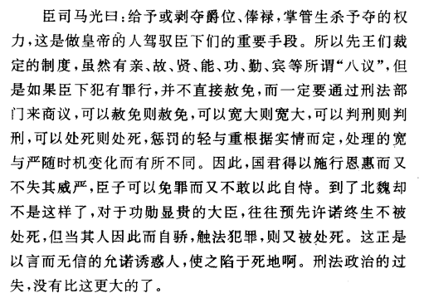

## 第一百四十五卷



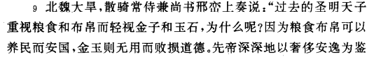

## 第一百五十卷

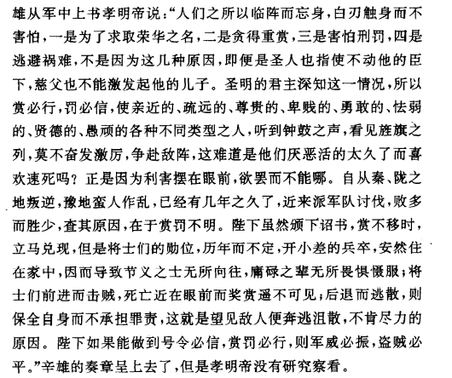

## 第一百五十五卷

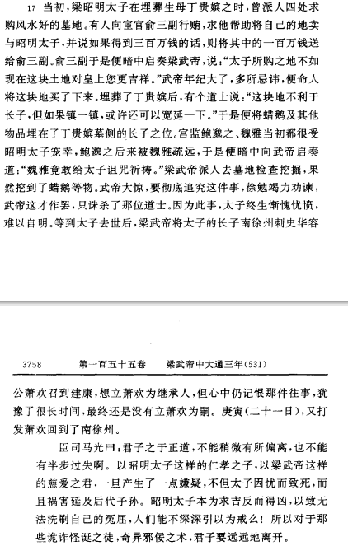

# 第十一册

## 第一百五十七卷

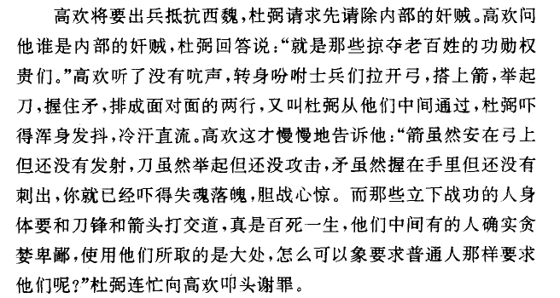

反腐败只不过是为了维护统治的手段罢了，并不是真正为为民着想

## 第一百五十八卷

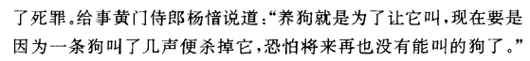

## 第一百六十二卷

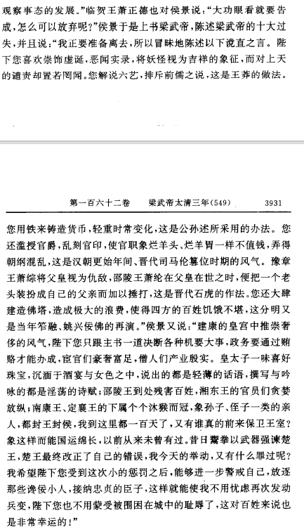

## 第一百六十八卷

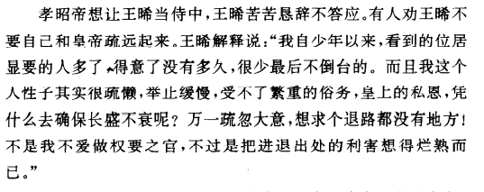

# 第十二册

## 第一百七十三卷

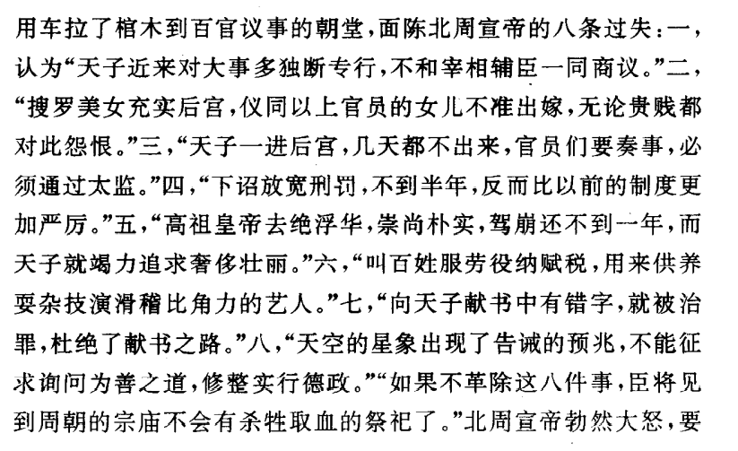

## 第一百七十五卷

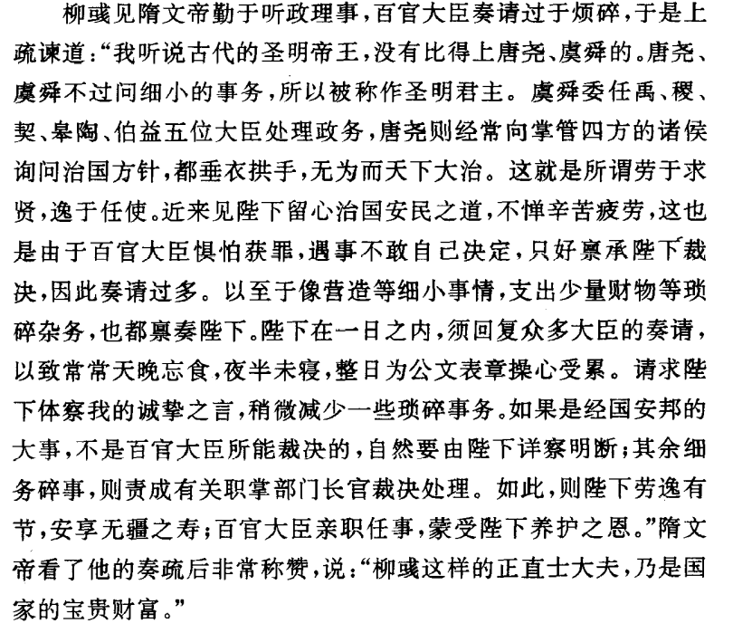

## 第一百七十六卷

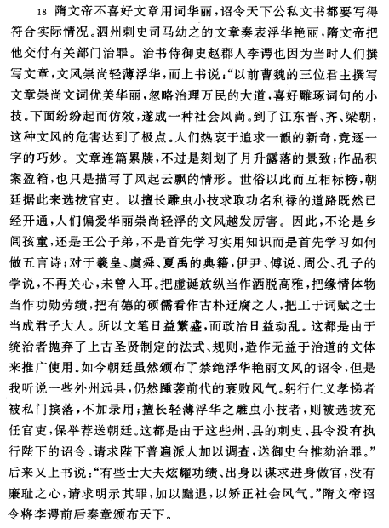

## 第一百七十七卷

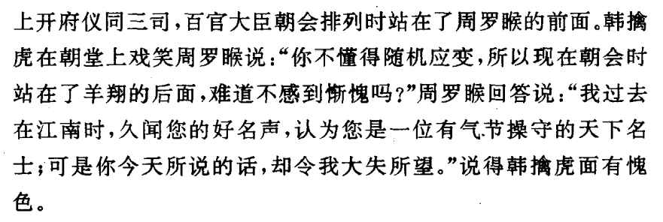

## 第一百七十八卷

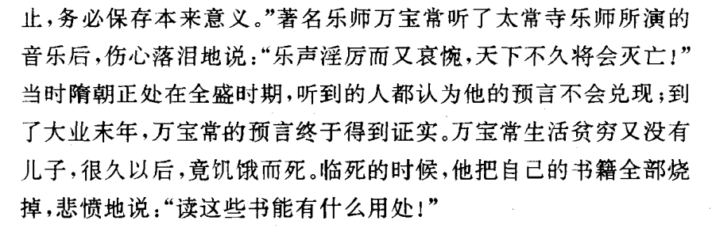

## 第一百八十卷

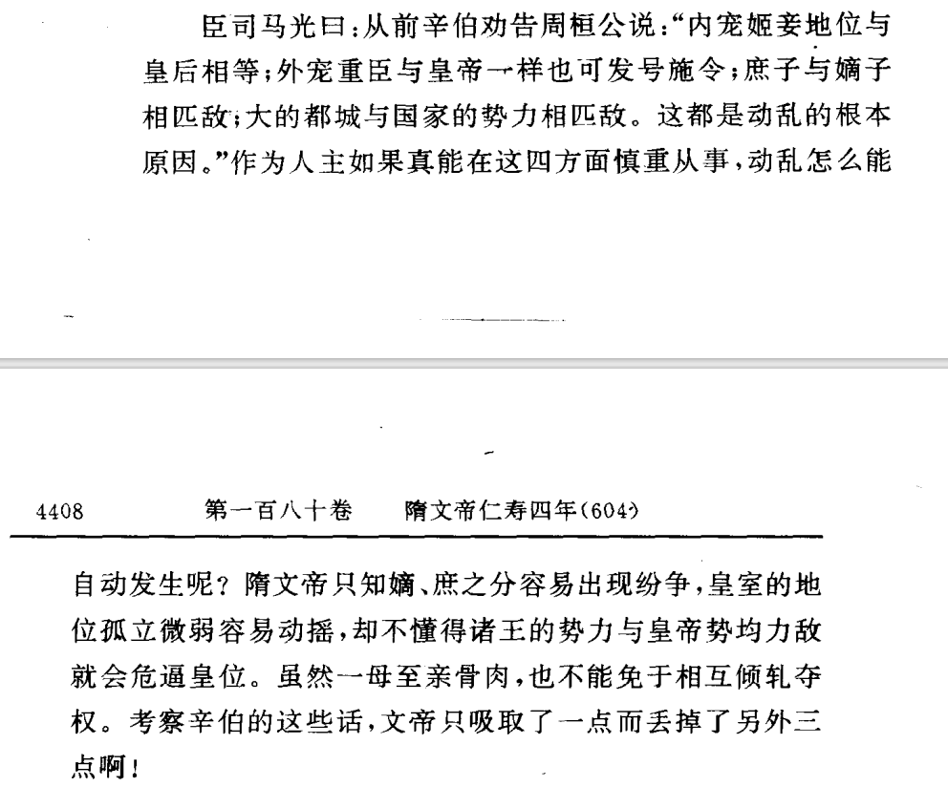

# 第十三册

## 第一百九十二卷

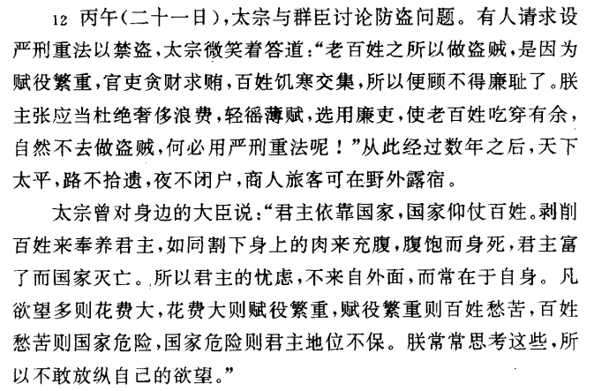

## 第一百九十三卷

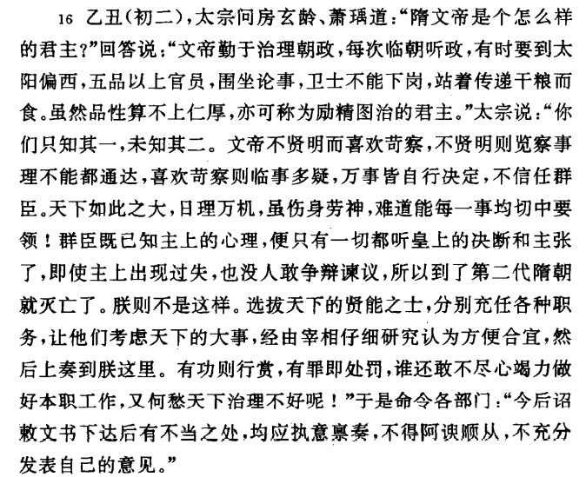

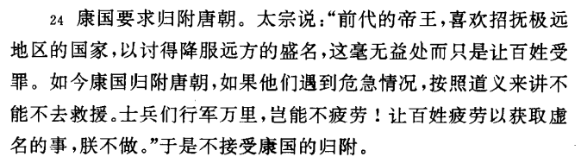

## 第一百九十四卷

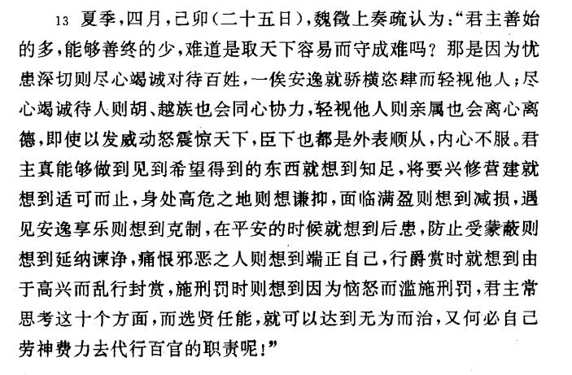

## 第一百九十五卷

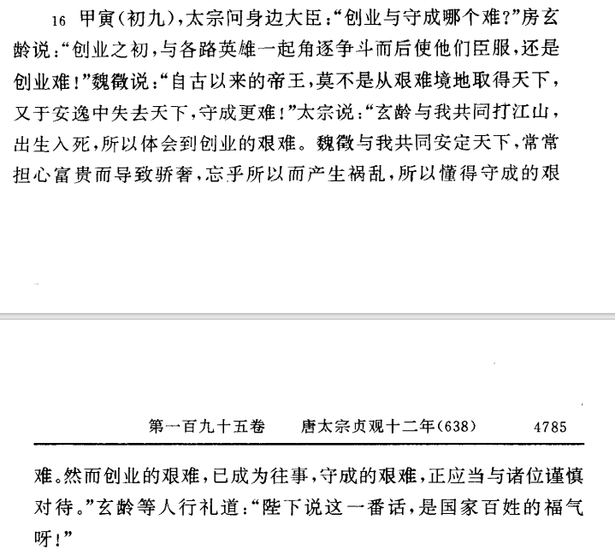

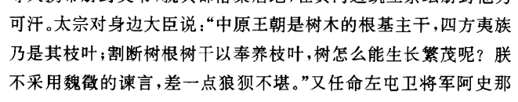

## 第一百九十六卷

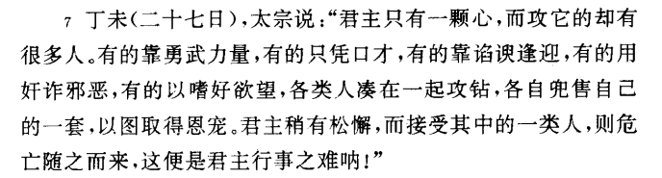

## 第一百九十七卷

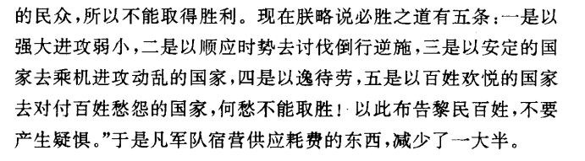

## 第一百九十八卷

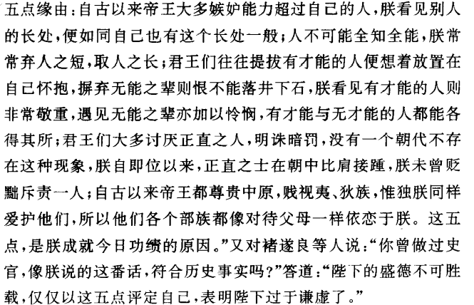

# 第十四册

## 第二百零一卷

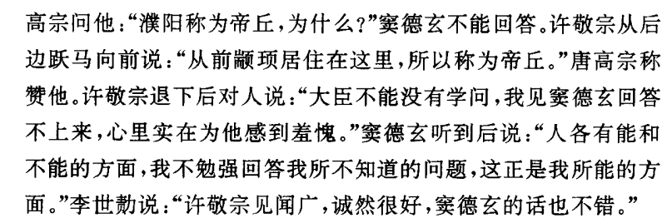

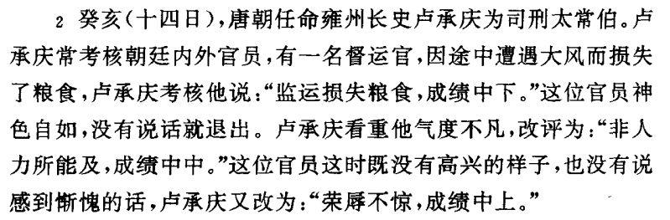

## 第二百零五卷

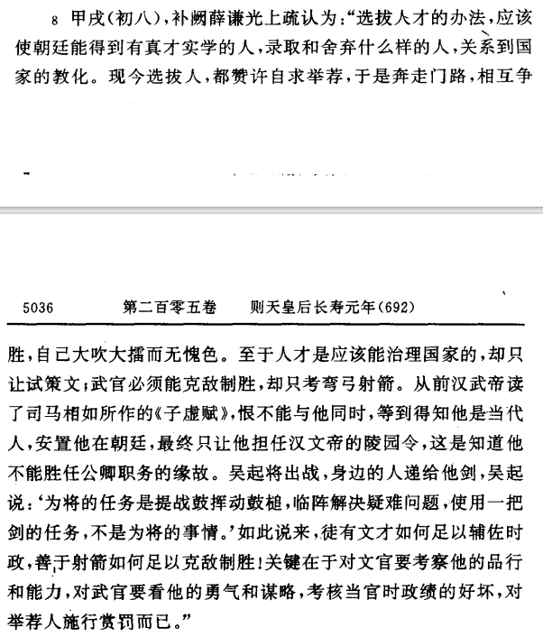

## 第二百零八卷

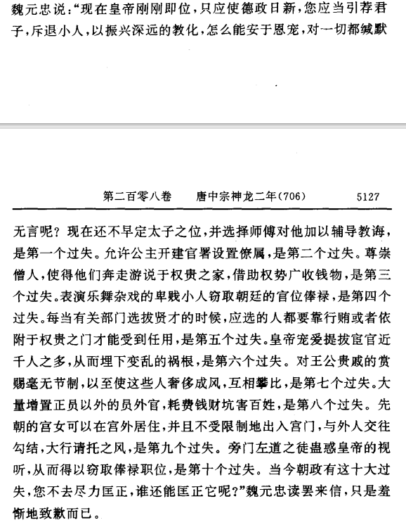

# 第十五册

## 第二百一十六卷

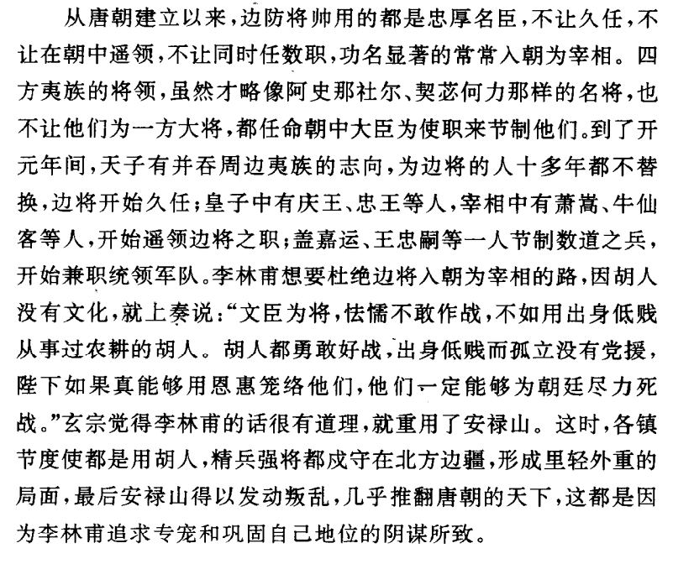

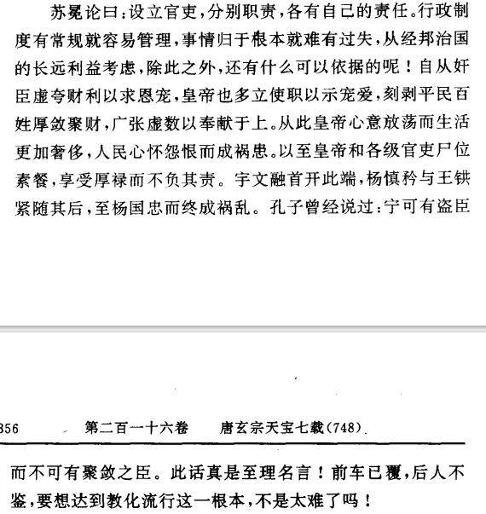

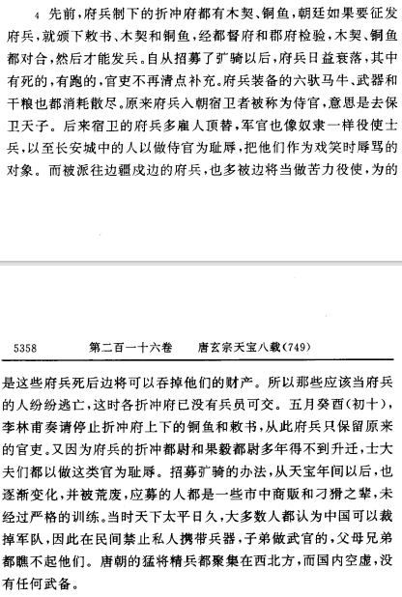

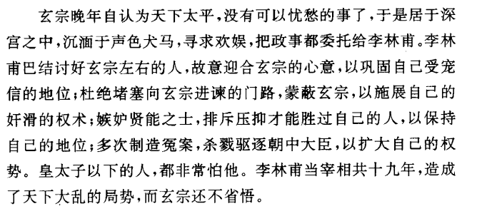

## 第二百一十七卷

正如君主论中所说，要常训练士兵以备不测，就如安史之乱刚开始时，长安之人已经长时间没经历过战争，都不知道要怎么办才好。

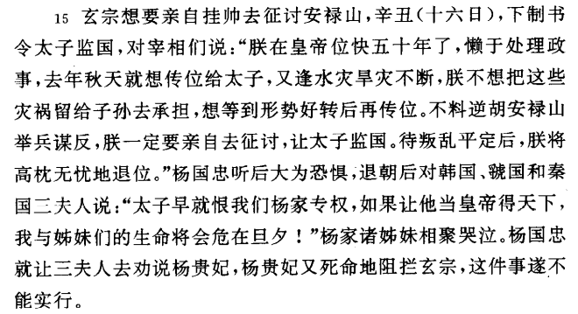

## 第二百一十八卷

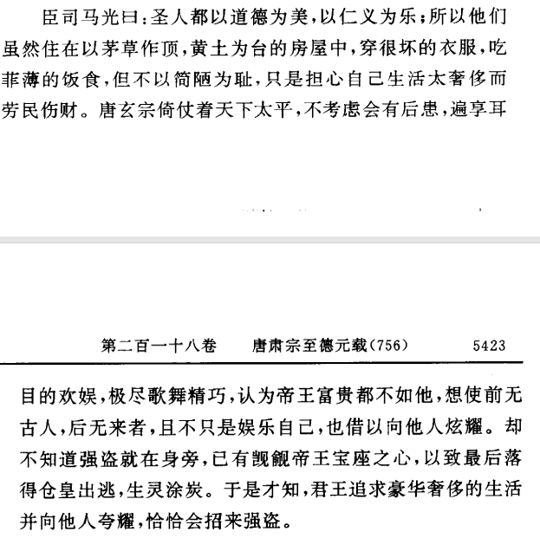

## 第二百一十九卷

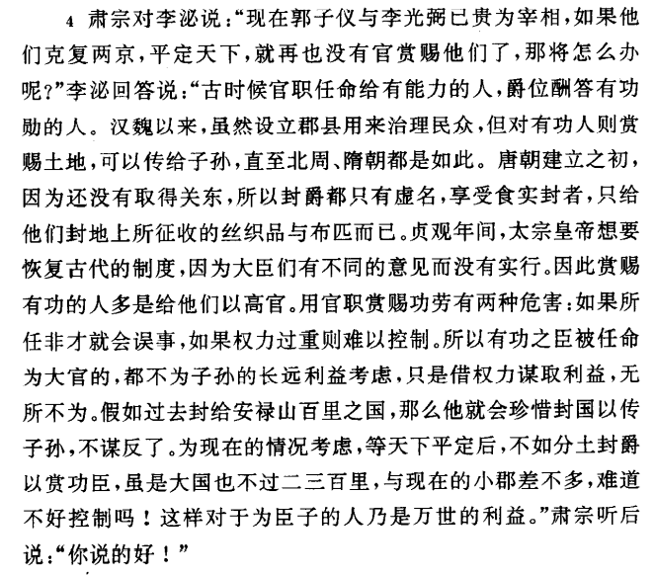

## 第二百二十卷

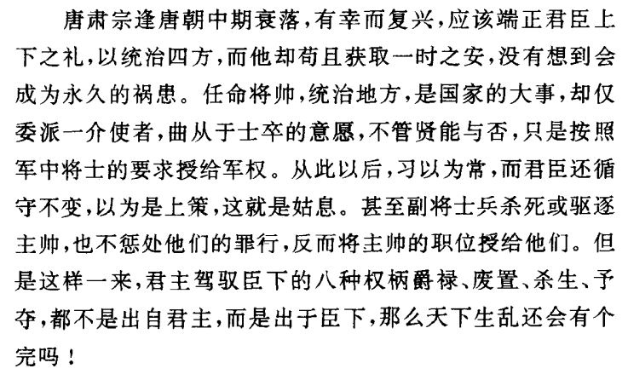

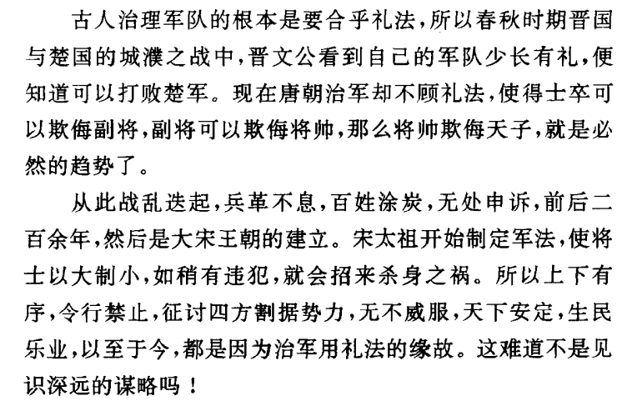

# 第十六册

## 第二百二十七卷

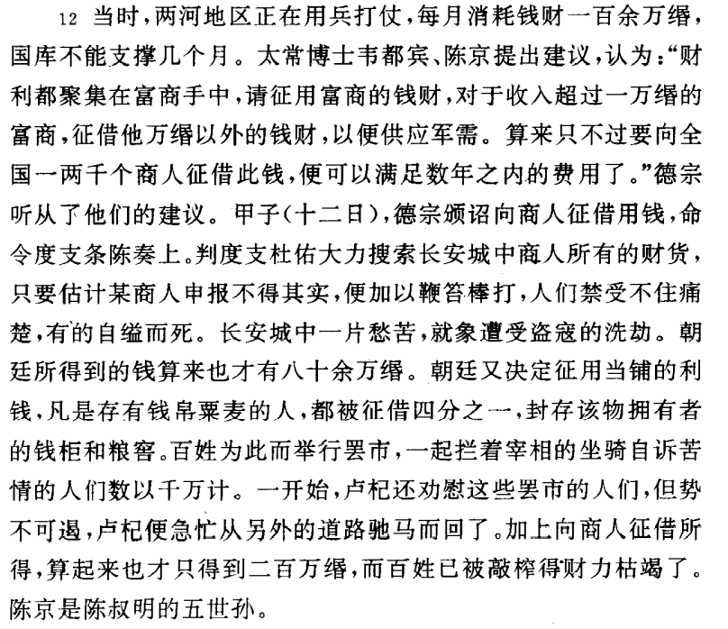

## 第二百二十八卷

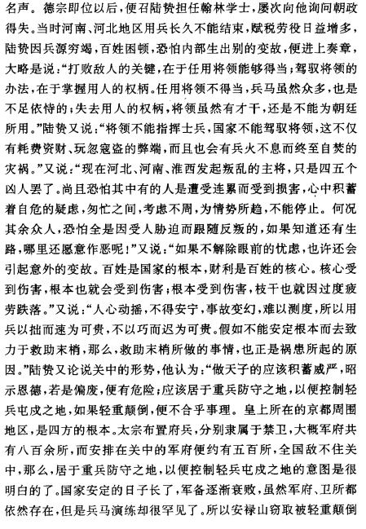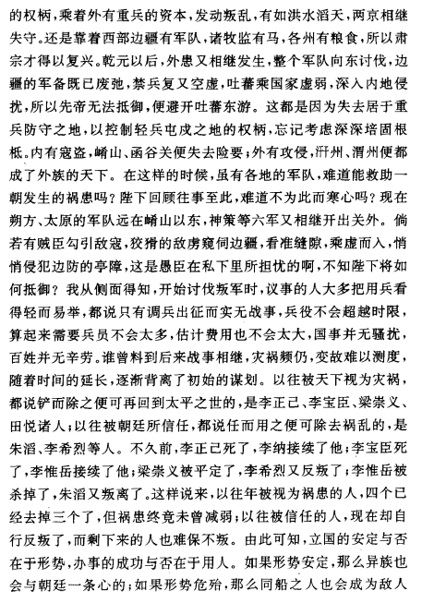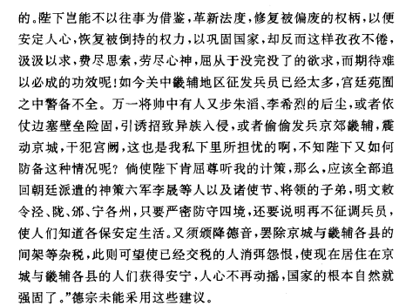

## 第二百二十九卷

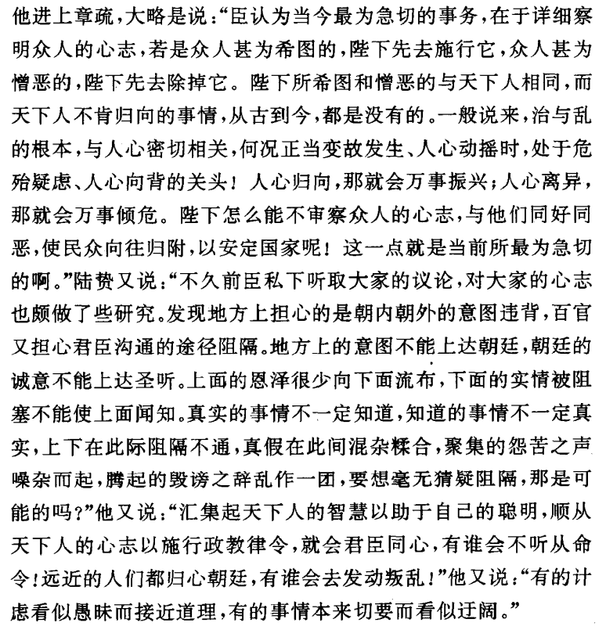

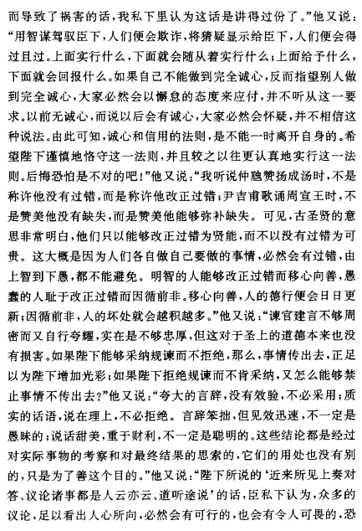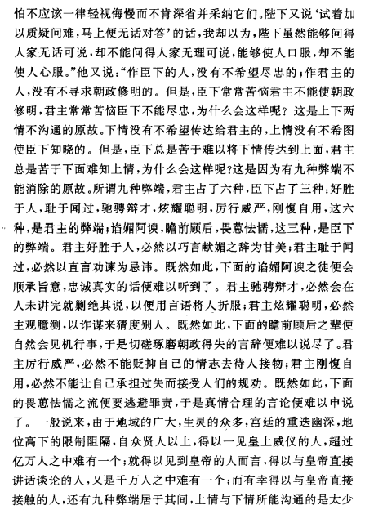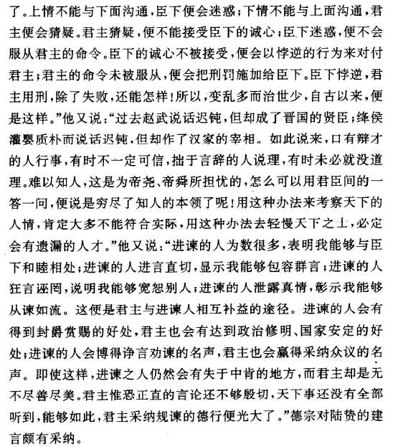

## 第二百三十卷

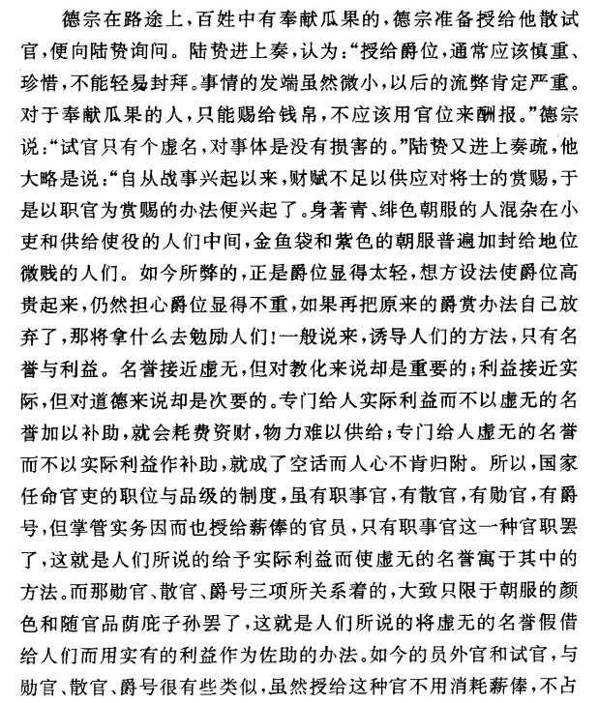

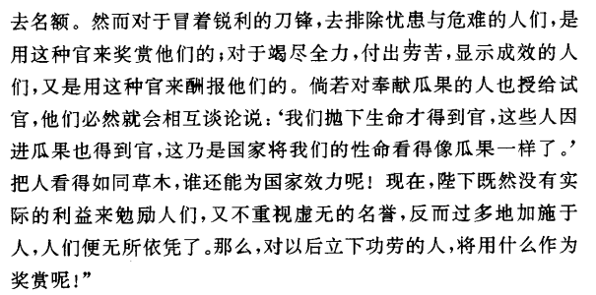

## 第二百三十一卷

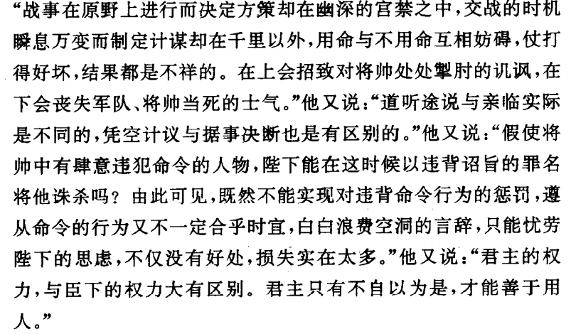

## 第二百三十八卷

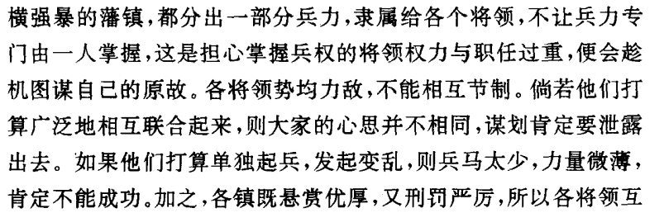

## 第二百三十九卷

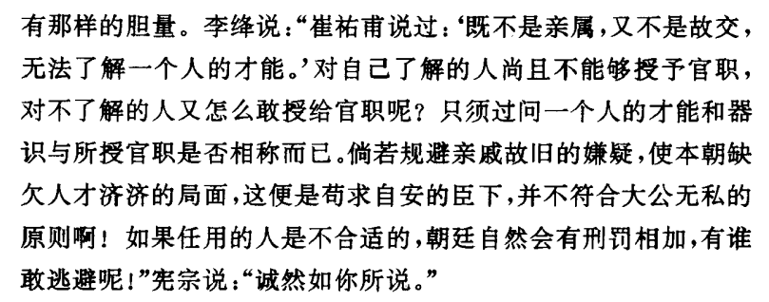

## 第二百四十卷

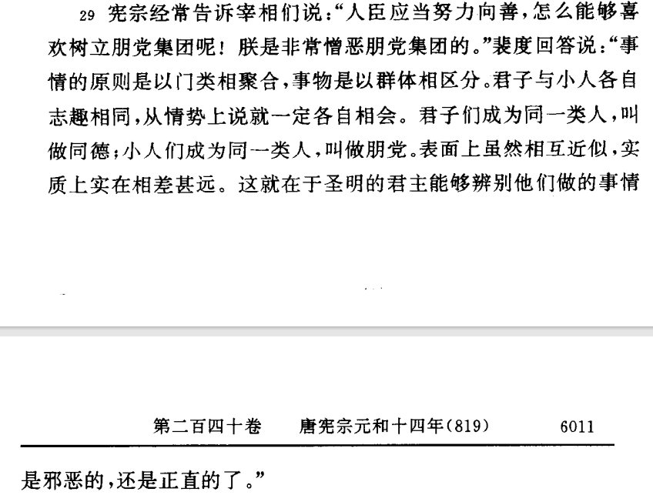

# 第十七册

## 第二百四十三卷

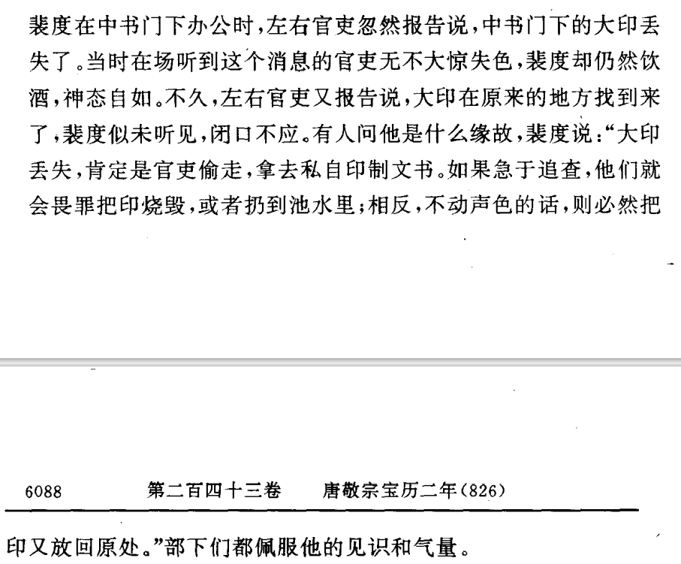

## 第二百四十四卷

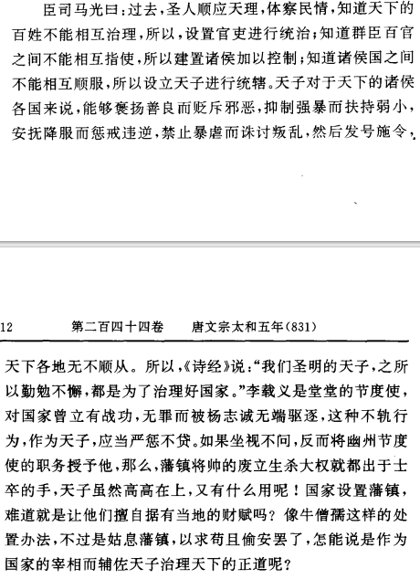

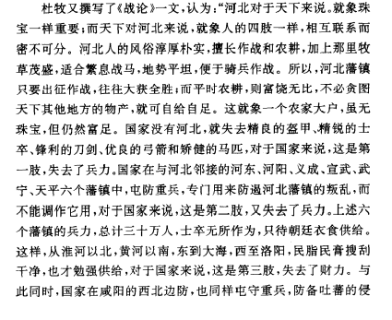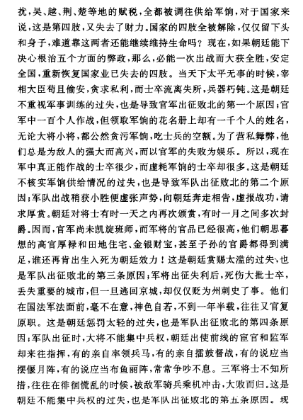

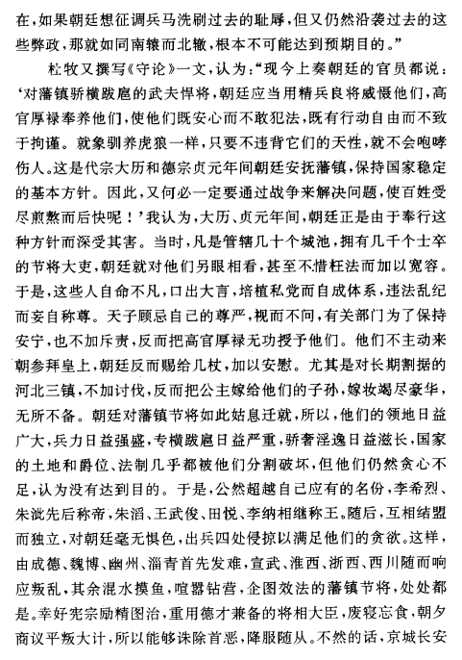

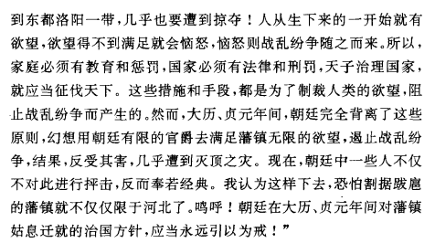

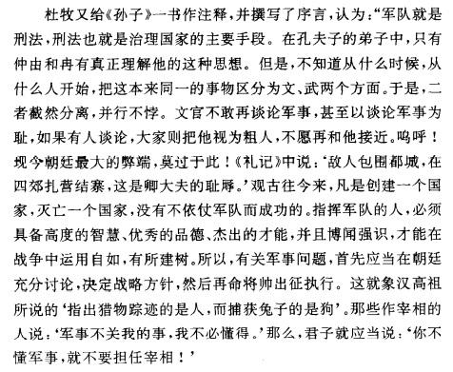

## 第二百四十五卷

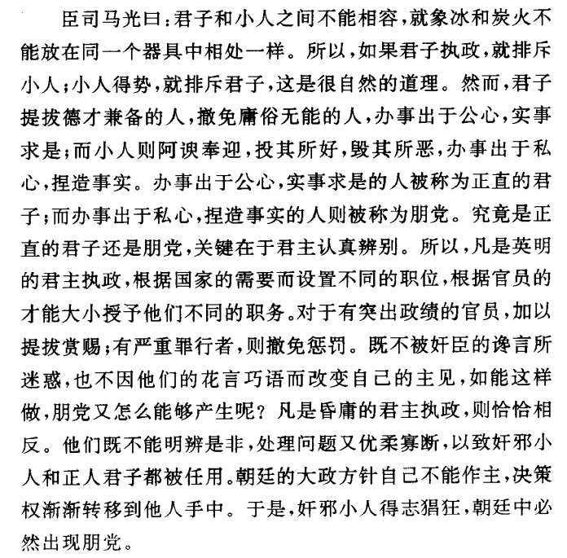

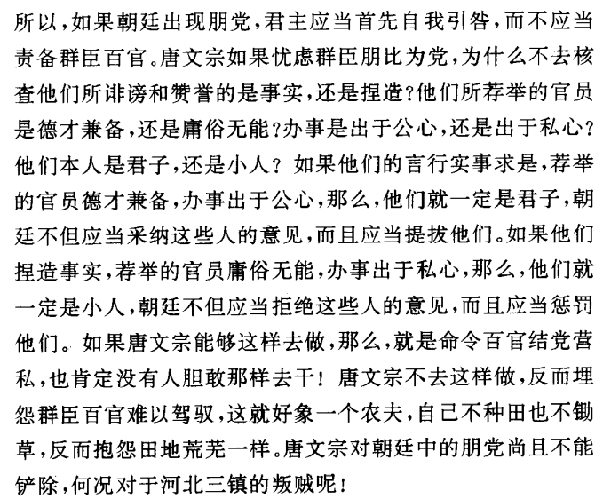

## 第二百四十七卷

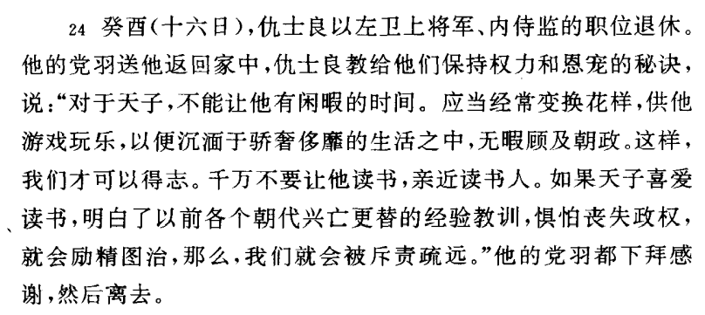

# 第十八册

## 第二百五十五卷

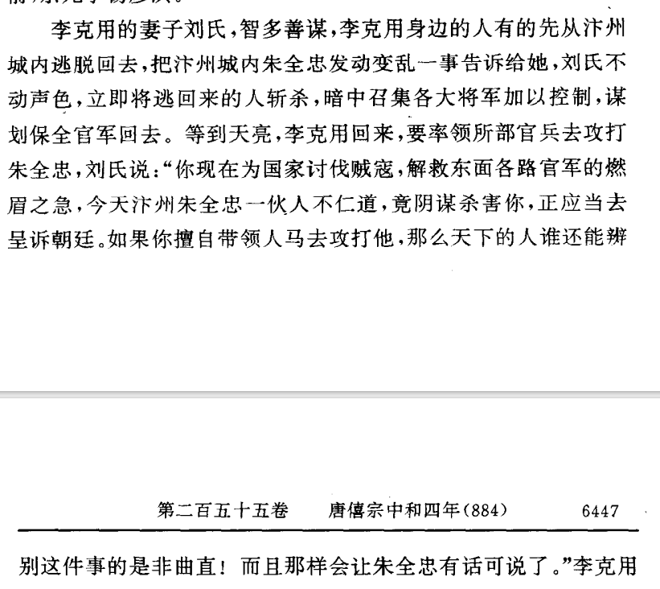

## 第二百五十六卷

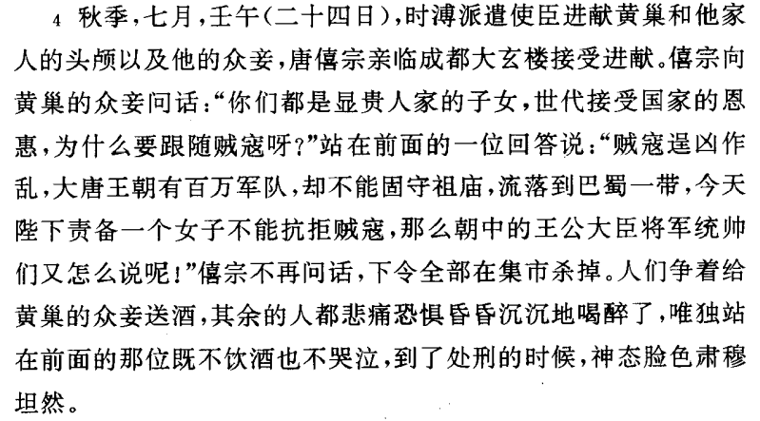

## 第二百六十三卷

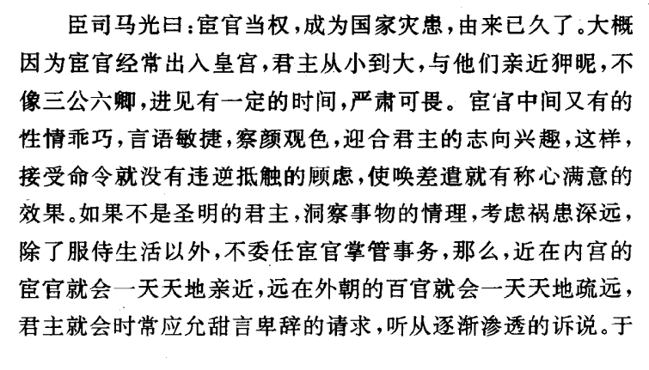

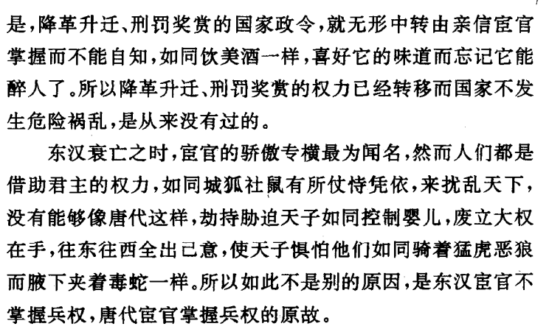

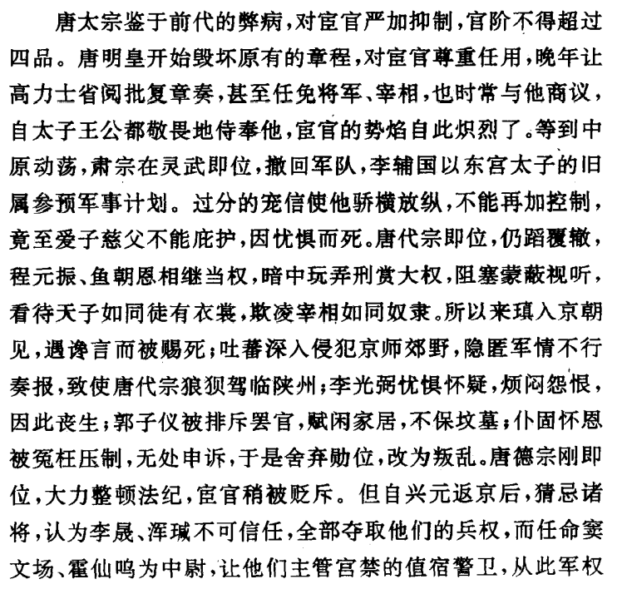

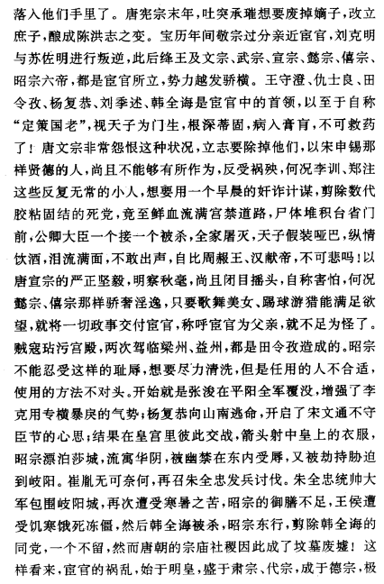

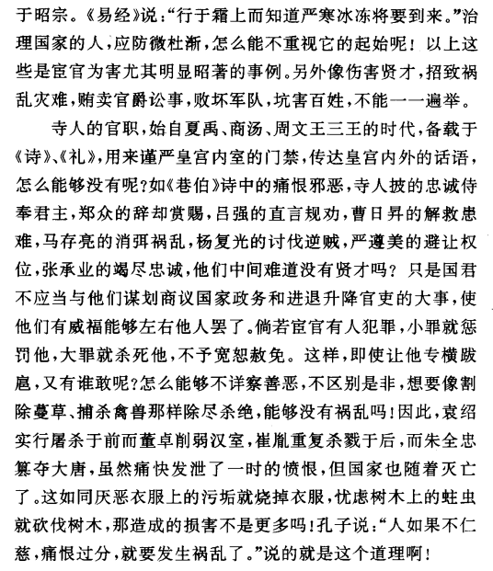

# 第十九册

## 第二百六十九卷

作战在于随机应变，而不是预先估计

## 第二百七十四卷

等士兵要开始反叛了再赏赐就晚了

不要让只是使自己娱乐的人掌权

## 第二百七十六卷

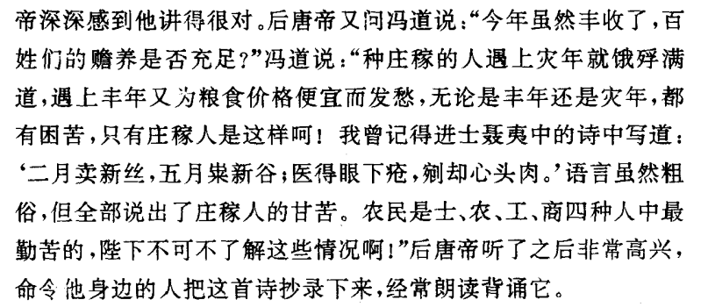

## 第二百八十三卷

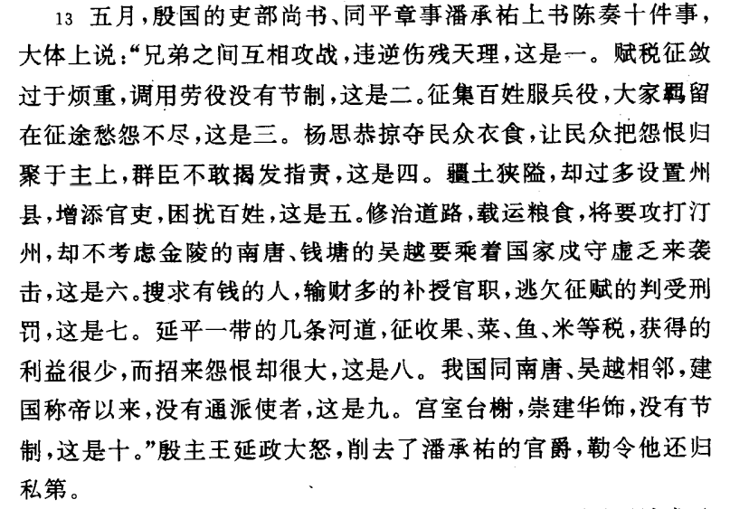

# 第二十册

## 第二百八十六卷

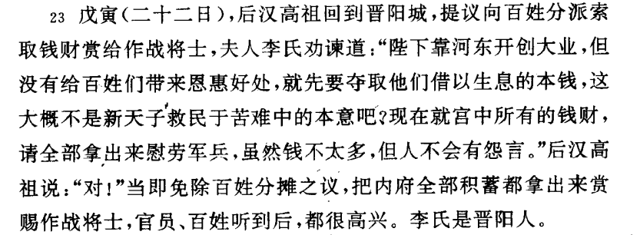

## 第二百八十七卷

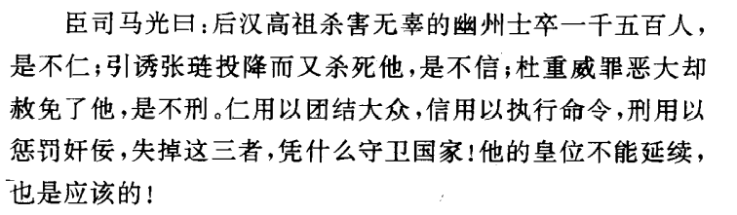

## 第二百八十八卷

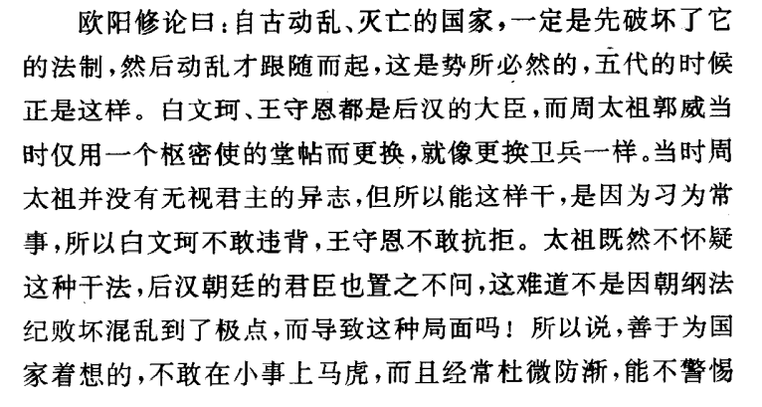

## 第二百九十卷

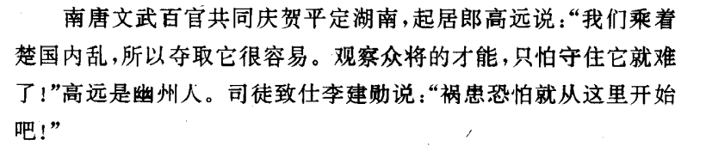

## 第二百九十二卷

